 | Fundo “Santa Ana”
 | 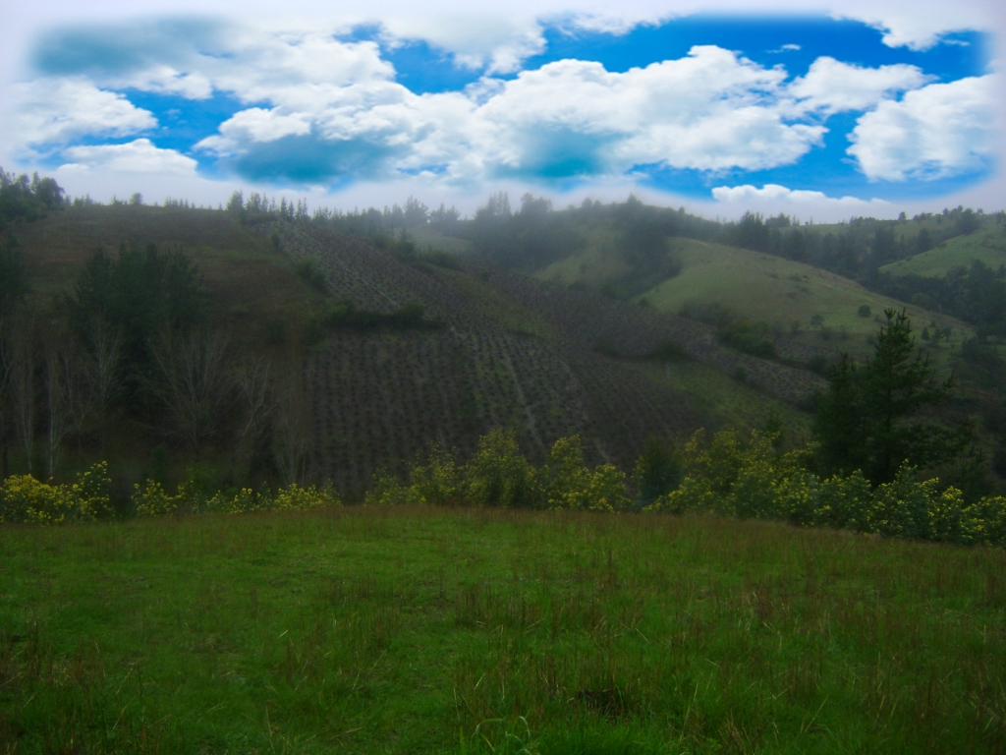
2015 | Fundo “Santa Ana” En venta.
El Fundo “Santa Ana”, de una cabida de 60 Cuadras, ubicado en la comuna de Quirihue, Chile, propiedad de
Sucesión Sócrates Concha Muñoz,
compuesta por los Sres.
Oscar Nicolás Quezada Concha y
Bernardo Eugenio Quezada Concha,
se encuentra en venta.



Fundo “Santa Ana”
uBICADO EN LA COMUNA DE QUIRIHUE
Don Sócrates Concha Muñoz inscribió su dominio sobre este predio en el año 1945 dedicando su vida a la vitivinicultura y agricultura.
En la actualidad, la Sucesión Sócrates Concha Muñoz, propietaria del predio, se encuentra compuesta e inscrita en el Conservador de Bienes Raíces de Quirihue, por sus nietos herederos, los Sres.:
Oscar Nicolás Quezada Concha y Bernardo Eugenio Quezada Concha.

Descripción General

Ubicación:
Se encuentra ubicado en la Comuna de Quirihue, a 23 kilómetros de Coelemu y a 12 kilometros de Quirihue, quedando en el camino que vá de Quirihue a Ninhue.
A 5 km del camino de Coelemu a Quirihue.

Extensión:
Son 60 cuadras ( 95 hectáreas aprox.) , con lomajes suaves.

Plantaciones:
Se encuentra plantado con viñas del tipo tinto país principalmente, bien mantenidas.
Existen terrenos apropiados para trigo, papas y lentejas.
Se puede plantar una gran cantidad de pinos, siendo el terreno bueno para este tipo de plantaciones.
En los alrededores existen plantaciones de pinos, por lo tanto el terreno es apto para este tipo de coníferas forestales.
Hay también algunos árboles frutales.

Edificaciones:
Existe una casa principal de madera y algunas construcciones rústicas.

Varios:
Tiene una pequeña vertiente. Leña.
Tiene red eléctrica.
Agua de puntería.

Títulos:
Fundo Santa Ana es una propiedad inscrita en el Conservador de Bienes Raíces de Quirihue,
Rol 0319-018 a nombre de Sucesión Sócrates Concha Muñoz, conformada en la actualidad por Oscar Nicolás Quezada Concha y Bernardo Eugenio Quezada Concha, propietarios inscritos, quienes tienen derecho a uso y goce del bien raíz.

Venta:
El Fundo se encuentra en venta por lo cual agradeceremos contactar directamente a sus propietarios para los efectos de compra, documentación, información y negociación:


OSCAR NICOLAS QUEZADA CONCHA BERNARDO EUGENIO QUEZADA CONCHA
Fono: 9993 0977 Fono: 8461 3717
E-Mail: nqc@nicosoft.net E-Mail: bequec@web-noticias.com

Santiago de Chile, Agosto de 2015.

